Objetivo del procedimiento: | Brindar la información necesaria que debe tenerse en cuenta para el adecuado proceso de Licitación dentro de la Universidad Católica Luis Amigó; y, a su vez, mostrar cuál es el contenido mínimo que debe contener el Pliego de Condiciones para dar inicio a dicha licitación.
Alcance del procedimiento: | Definir unos términos de referencia base con los cuales las diferentes unidades de la universidad puedan adaptarlos a sus necesidades y cotizar los diferentes trabajos en las mismas condiciones.

Términos y definiciones
ADJUDICACIÓN: Es la decisión final del contratante, expedida por medio de un acto administrativo, que determina el adjudicatario del presente Proceso de Contratación.

CAPACIDAD FINANCIERA: la capacidad financiera se deriva del índice de liquidez, de endeudamiento y de la razón de cobertura de intereses del proponente, y permite conocer si tiene solidez financiera suficiente para cumplir los compromisos que adquiera en virtud de la celebración del contrato.

CAPACIDAD JURÍDICA: aptitud que tiene una persona para adquirir derechos y contraer obligaciones por sí mismo.

CAPACIDAD ORGANIZACIONAL: es la aptitud de un proponente para cumplir oportuna y cabalmente el objeto del contrato en función de su organización interna.

CONTRATISTA: es el proponente que resulte adjudicatario y suscriba el Contrato objeto del Proceso de Contratación.

CONTRATO: es el negocio jurídico que se suscribió entre el contratante y el adjudicatario, por medio del cual se imponen a las partes obligaciones recíprocas y se conceden derechos correlativos que instrumentan la relación contractual que se busca establecer a través del Proceso de Contratación.

CONVOCATORIA: anuncio público de un acto para que las personas interesadas puedan participar en el mismo.

INHABILIDAD: son prohibiciones que señala la ley por situaciones que vivió y que le impiden a la persona ocupar algunos cargos públicos. La razón de estos impedimentos está en la conveniencia pública, la transparencia administrativa y la debida gestión de lo público.

LICITACIÓN PRIVADA: la licitación privada se define como un procedimiento de selección de contratistas de obras públicas o de suministro de bienes o servicios, consistente en la invitación expresa y directa a determinados oferentes calificados, en número suficiente para asegurar precios competitivos y en ningún caso inferior a (3) tres, a fin que presenten ofertas para la contratación de obras públicas o el suministro de bienes o servicios, ajustándose a las especificaciones, condiciones y términos requeridos.

OFERTA: es la propuesta presentada por los interesados en ser el contratista del Proceso de Contratación objeto del Pliego de Condiciones.

PLIEGO DE CONDICIONES: es el conjunto de normas que rigen el proceso de selección y el futuro Contrato, en los que se señalan las condiciones objetivas, plazos y procedimientos dentro de los cuales los Proponentes deben formular su Oferta para participar en el Proceso de Contratación del contratista y tener la posibilidad de obtener la calidad de adjudicatario del Proceso de Contratación.

PROPONENTE: es la persona natural o jurídica o el grupo de personas jurídicas y/o naturales, nacionales o extranjeras, asociadas entre sí mediante las figuras de consorcio, unión temporal o promesa de sociedad futura que presenta una Oferta para participar en el Proceso de Contratación. (Eficiente, Pliego de condiciones tipo para contratos de obra pública).

Nº | Actividad | Descripción | Responsable | Registro | Puntos de control
01 | Etapa Precontractual | Está constituida por los estudios previos que permitan determinar la modalidad de selección, la descripción de la necesidad, el objeto del contrato, un valor estimado del mismo, requisitos habilitantes, condiciones de ejecución, requerimientos de otras licencias, permisos entre otros. Este será elaborado por la Dirección de Planeación y la Dirección Administrativa y Financiera o contratar con un tercero para ello. | Dirección de Planeación.  Dirección Administrativa y Financiera. | Estudios previos
02 | Pliego de licitaciones y Convocatoria para presentar ofertas | Serán elaborados por la Dirección de Planeación y la Dirección Administrativa y Financiera o por contratación de servicios de un tercero, con fundamento en los estudios previos. La Universidad realizará un pliego de condiciones para ser presentado mediante convocatoria pública o privada, según la urgencia del proyecto, a juicio del Rector General.  El Pliego de Condiciones y Convocatoria para presentar ofertas, se definen en el FO-AP-051 FORMATO PLIEGO DE CONDICIONES.  Link: PLIEGO DE CONDICIONES | Dirección de Planeación.  Dirección Administrativa y Financiera. | formato pliego
03 | Convocatoria Pública o Privada | Se hará en aquellos contratos cuya cuantía sea superior a 250 SMMLV. La convocatoria privada se hará, a juicio del Rector General, extendiendo la invitación al menos a tres candidatos.  La Universidad, según los alcances del proyecto, hará la convocatoria pública en su sitio web, canales habituales de difusión, medios masivos de comunicación, comunicación directa u otros. Las personas interesadas en ella, deberán pagar el valor de las copias de la información y serán responsables de diligenciar lo relativo a protección de derechos de autor y no utilizar la información para sus fines particulares o de terceros. En cada convocatoria pública o privada, se establecerá un plazo prudencial, que podrá ser prorrogado por la Universidad, solo en beneficio de todos los interesados y no en beneficio de terceros advenedizos a la oferta final.  Cuando se trate de invitaciones, por convocatoria privada, se allegarán directamente a las entidades o personas que considere la Universidad. En convocatoria privada, deberá extenderse la invitación, al menos a cinco proponentes con características y reconocimiento similar, que permita no inferir una selección anticipada, en razón de las calidades de los mismos. | Rector General  Dirección de Planeación | Correo con la convocatoria
04 | Presentación de las propuestas | Quienes se presenten en las convocatorias, deberán allegar sus propuestas de manera integral, completa, segura, que garantice completamente que los creadores son realmente los autores de las ideas allegadas. Una propuesta incompleta o entregada a destiempo, se entenderá por no recibida. | Proponentes | Correo electrónico
05 | Recepción de las propuestas | Las propuestas allegadas serán recibidas por la rectoría de la Universidad Católica Luis Amigó, así las obras se realicen en cualquier centro regional o sede. La rectoría fijará fecha y hora para la apertura de las mismas, las cuales serán relacionadas con indicación de proponente, fecha y hora de la recepción de cada una, número de folios y anexos y serán entregadas a la Dirección de Planeación y a la Dirección Administrativa y Financiera, para que, en un plazo razonable, realicen la matriz comparativa, que permita un análisis objetivo. | Dirección de Planeación | Correo electrónico
06 | Evaluación | Primero se verifica el cumplimiento de la totalidad de los términos de referencia enviados por parte de los proponentes, a continuación se redacta la tabla comparativa, se evalúa según los términos de referencia y se elige a la empresa o contratista que más se ajuste a las necesidades de la Universidad. | Dirección de Planeación y Rectoría | Correo electrónico
07 | Legalización | Se comparte el cuadro comparativo a la Rectoría para la respectiva legalización y aval para continuar con la adjudicación del contrato. | Rectoría | Correo electrónico
08 | Adjudicación y agradecimientos | Posterior a la confirmación de Rectoría, se envía carta de adjudicación de contrato a la empresa o contratista elegida y una carta de agradecimiento por participación a cada uno de los proponentes. | Dirección de Planeación | Correo electrónico
09 | Revisión contrato | En la carta de adjudicación se solicita al contratista elegido enviar un borrador de contrato (si la cotización superó los 12.5 SMMLV, de lo contrario se hace orden de servicio) para la respectiva revisión por parte de la secretaría general. | Secretaria general | Correo electrónico
10 | legalización contrato | Después de revisar y corregir detalles (si aplica) el secretario general da el aval para que el padre rector proceda a firmar el contrato, posteriormente firma la empresa o contratista, se espera la legalización de pólizas solicitadas para poder desembolsar el anticipo. | Secretaria general | Contrato y pólizas
11 | Acta de Inicio de Obra o labor | Redactar y firmar acta de inicio de obra | Contratista o proveedor | Acta de inicio
12 | Acta de recibido a satisfacción del proyecto y obra. | Realizar acta de recibido del proyecto de mantenimiento, adecuación y/o renovación de infraestructura física, proyecto y/o obra para su revisión, aprobación, ajustes de ser necesario y dar inicio al uso del espacio según los requerimientos y parámetros inicialmente definidos. | Director(a) Planeación  Directores Centros  Analista de Espacios Físicos Contratista | Acta de recibido a satisfacción.  Inventario de espacios físicos  Plan de mantenimiento
13 | Implementar mecanismos de mantenimiento y adecuación de infraestructura | Definir estrategias que permitan asegurar el óptimo y adecuado funcionamiento de la infraestructura física en general, entre esto tenemos: política de mantenimiento, planes de mantenimientos preventivos y correctivos, presupuesto para infraestructura física, procedimiento para la asignación de espacios físicos y puestos de trabajo. | Director(a) Planeación  Directores Centros  Analista de Espacios Físicos  Jefe Departamento Servicios Generales | Inventario de espacios de físicos  Plan de mantenimiento preventivo y correctivos
14 | Identificar e implementar oportunidades de mejoramiento. | Evaluar los resultados y definir las acciones necesarias para mejorar el desempeño. | Consejo Superior  Rector  Director(a) Planeación  Directores Centros  Analista de Espacios Físicos  Líderes de unidades y procesos | Acciones Correctivas y Preventivas  FO-AP-070  Plan de Mejoramiento

Flujograma
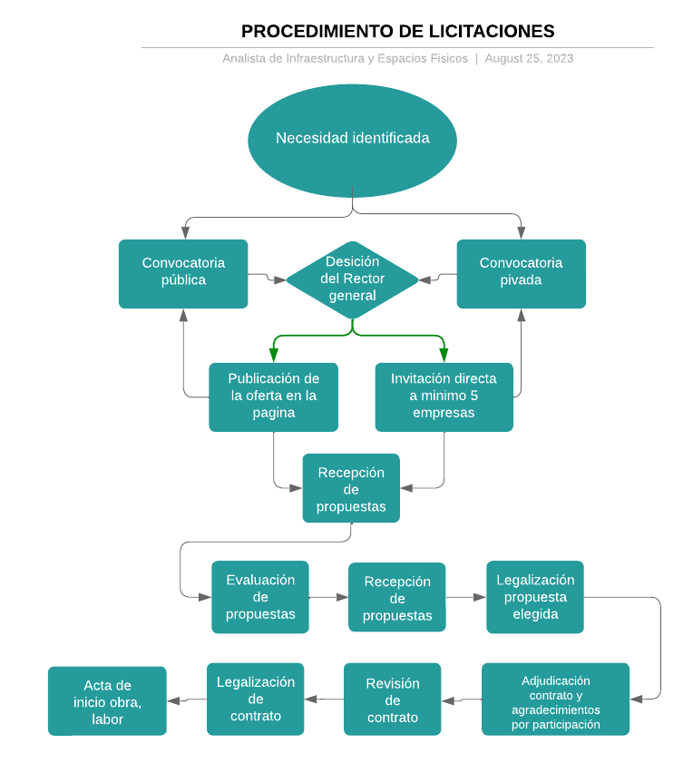
Convenciones para el flujograma
Inicio/Fin | Actividad | Decisión | Proceso | Registro físico | Registros SI

